0 要生成三角，需要具备两个要素。一是要确定三角形的三个顶点的坐标位置，二是要设置三角形的颜色。

1 设置顶点缓冲对象VBO，并将VBO对象与三角形顶点坐标数组绑定。

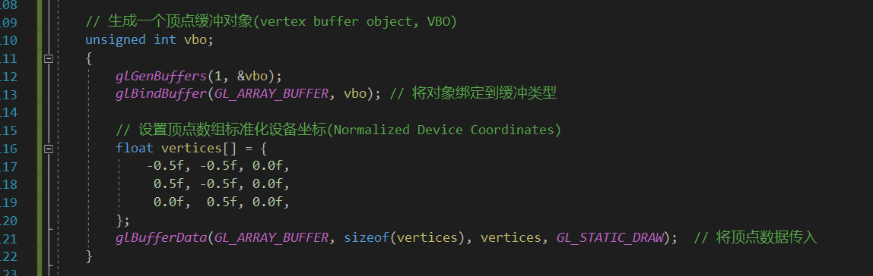

2 生成顶点数组对象VAO，用它来解释VBO中顶点数组的数据。此时VBO会自动与VAO绑定在一起。

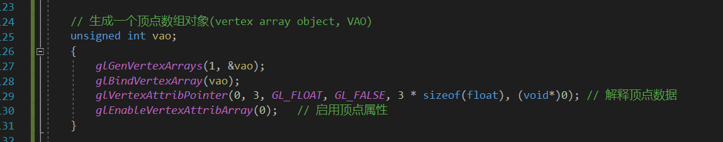

3 设置好VBO和VAO后相当于三角形的三个顶点的位置数据就给完了。接下来需要设置三角形的颜色。我们使用GLSL编写顶点着色器源码和片段着色器源码。

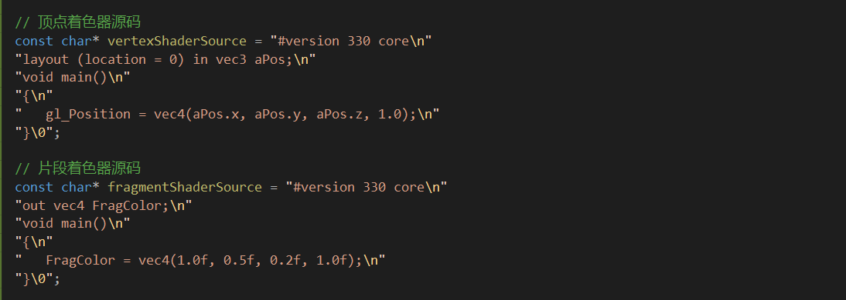

4 然后使用顶点着色器对象和片段着色器对象将GLSL着色器源码进行编译。

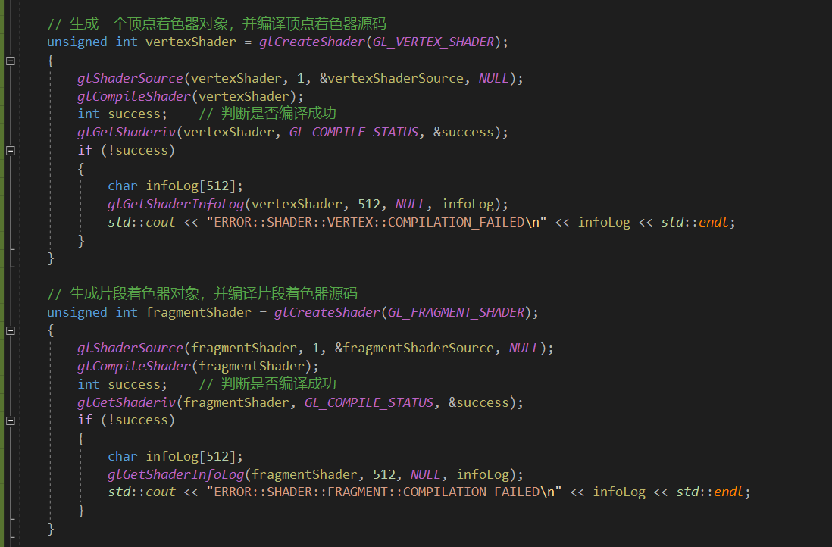

5 将编译好的两个着色器对象链接到着色器程序中。

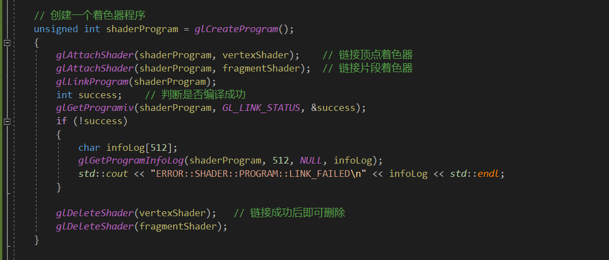

6 在渲染循环中激活着色器程序，帮定VAO对象，并指定以三角形的方式绘制图元。

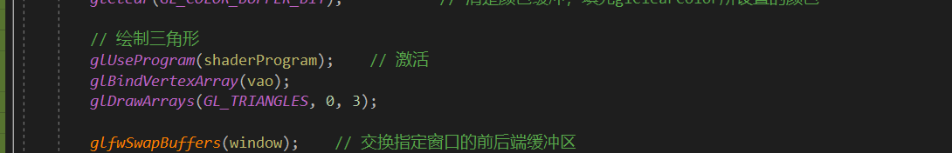

7 程序编译成功后运行程序，可得到一个橘色的三角形。

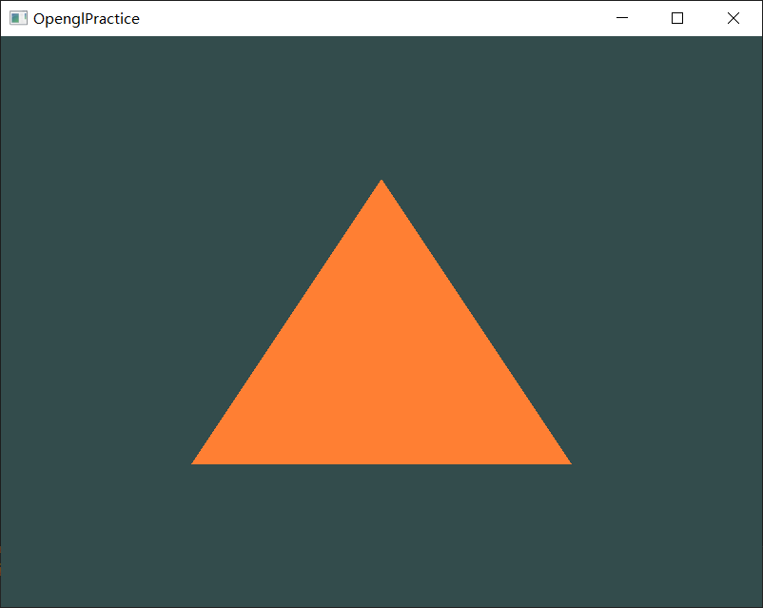

源码如下：

